- Oriëntatie op je toekomst
Guus Bax, Mathilde Hol, Jolan Bosman
Je hebt je opleiding tot mediator met succes afgerond. Gefeliciteerd! En wat nu?
- Waar sta je nu?
- Wat wil je bereiken?
- Ga je voor zelfstandigheid of voor samenwerking?
- Wat voor soort mediations wil je gaan doen?
- Wat is jouw doelgroep en hoe bereik je die?
- Wat is er al in jouw omgeving? Zijn er collega’s/concurrenten en zo ja waarop richten zij zich?
- Waar ligt jouw kracht?
- Waarin kun jij je onderscheiden?
- Heb je een levensfilosofie of morele overtuigingen die je denken en handelen beïnvloeden?
- Wat vind je leuk en waaraan wil je werken?
- Wat kun je zelf en waarbij heb je anderen nodig?
- Hoe kun jij het beste je doelgroep bereiken?
- Hoe kun jij het beste jouw plannen waarmaken?

In een individuele sessie zetten wij alles op een rij en maken wij samen een SWOT analyse van jouw sterke en zwakke kanten, van de kansen en bedreigingen.

2. Wat moet ik kiezen? – Guus Bax
Je bent nu mediator en je weet wat je wilt: vol aan de bak. Maar hoe? Je wilt graag eigen baas zijn, maar nu heeft een bevriende advocaat gevraagd of je bij hun op kantoor komt werken. Dat lijkt je ook wel wat. Je baan opzeggen en er vol voor gaan?

Een goede start
als mediator?

Individuele begeleiding voor startende
mediators

Mathilde Hol
MHol Mediation, Coaching, Training en Advies
De Trije Romers 13
9008 TR Reduzum
Mobiel: 06 2381 2281
E-mail: info@mholmediation.nl
Website: http://www.mholmediation.nl

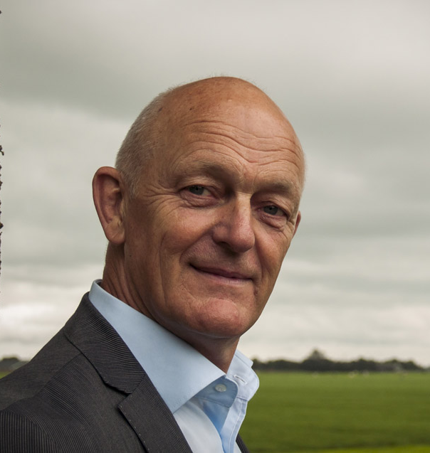
Guus Bax
Praktijk voor mediation Bax
De Brekken 6-1
8502TN Joure
Mobiel: 06-46625031
Vast: 0513-418836
E-mail: info@praktijkvoormediation.nl
Website: www.praktijkvoormediation.nl

Jolan Bosman
Kantoor Bosman
Wilhelminalaan 2A
1623 MA Hoorn NH
Mobiel: 06-53525021
E-mail: kantoorbosman@gmail.com
Website: https://mediatorhoorn.nl

Parttime werken en parttime mediaten? Een kantoor huren of thuis gaan mediaten? Hobby of beroep, wat gaat het worden? En je gezin dan? Hoe moet dat?
Ondanks alle goede adviezen blijf je wikken en wegen. Je komt er niet uit en ligt ervan wakker.
Guus Bax is gespecialiseerd in de kunst van het kiezen. In een individuele sessie van 2 x 3 uur helpt hij je op grond van rationele en
onderbewuste argumenten een weloverwogen keuze te maken.

3. Individuele begeleiding –
Mathilde Hol, Guus Bax, Jolan Bosman
Je bent nu mediator. Je weet wat je wilt en de eerste klanten melden zich. De praktijk blijkt echter weerbarstiger dan de theorie die je in je opleiding leerde en zo’n kantoor krijg je ook niet zomaar even op poten. Je hebt behoefte aan een coach, een klankbord en een door de wol geverfde sparringpartner.
Mathilde Hol, Guus Bax en Jolan Bosman weten hoe lastig het kan zijn als je net begint en kunnen je zowel inhoudelijk als praktisch met raad en daad bijstaan en vooruithelpen, net zo vaak en net zo lang als jij wilt.
4. Co-mediation bij jou –
Mathilde Hol, Guus Bax, Jolan Bosman
Je hebt je eerste aanvraag voor een mediation binnen, een spannend moment. Nu gaat het er echt om en zit je met echte partijen aan tafel met een echt conflict. Wij bieden je aan om als co-mediator aan te schuiven om jou zo in het zadel te helpen en je eerste zaak van A tot Z te begeleiden.

5. Co-mediation bij ons –
Mathilde Hol (Reduzum), Guus Bax (Joure), Jolan Bosman (Hoorn e.o.)
Je wilt graag eens meemaken hoe een ervaren mediator van begin tot einde een mediation begeleidt en afsluit, afwerkt, laat afhechten en in de administratie verwerkt. Wij bieden je aan dat je bij ons een mediation als co-mediator bijwoont. Deze telt dan ook mee voor het aantal benodigde mediations per jaar. Hiervoor worden MfN PE-punten verkregen.

6. Intervisie - Mathilde Hol, Guus Bax, Jolan Bosman en Sjak van den Broek
MfN intervisie moet voldoen aan een aantal eisen qua samenstelling van de groep en groepsgrootte. Per jaar moet worden deelgenomen aan minimaal drie intervisiemomenten van ieder tenminste 2 uur.
Er bestaan verschillende intervisiemethoden om casuïstiek onder de loep te nemen en jou verder te helpen. Wij werken met concrete situaties waar deelnemers tegenaan lopen. Dit kan een mediationcasus zijn of een andere situatie uit de praktijk van de mediator. Intervisie is een laagdrempelige manier om praktische zaken te voorzien van concrete oplossingen. Tevens worden ervaringen, opgedane kennis en documenten gedeeld: wat werkt wel en wat niet. Onder leiding van een ervaren mediator en intervisiebegeleider.
7. Dagtrainingen – 6 MfN PE punten
De MfN kwaliteitseis is 48 PE punten per drie jaar, oftewel gemiddeld 16 punten per jaar. Wij bieden een aantal dagtrainingen aan die elk 6 PE punten opleveren. Voor alle trainingen geldt: bij onvoldoende deelnemers wordt de intervisie een week van tevoren afgelast en vol is vol.

7.1 Dagtraining Hypotheek en pensioen; Valkuilen bij echtscheiding – Geert Jan Haringsma

7.2 Dagtraining De praktische kant van de mediationpraktijk – Mathilde Hol, Guus Bax en Jolan Bosman

7.3 Dagtraining Verdiepen en opfrissen mediationvaardigheden– Mathilde Hol en Jolan Bosman

7.4 Dagtraining Systemisch werken in Mediation, organisatie- en familieopstellingen – Latitude Opleidingen – Boudewijn Lemstra en/of Ineke Geertsema

7.5 Dagtraining De Kunst van het Kiezen - Guus Bax

Voor vragen en aanmeldingen zie de bijlage of bel of mail gerust naar Mathilde, Jolan of Guus

